Presseinformation

Metz Connect hat das Multifunktions-Zeitrelais MFRk-E08 mit einer Funktion zur Sperrung des Steuerkontakts erweitert

Blumberg, 16. März 2022 – Metz Connect, ein Marktführer im Bereich Verbindungstechnik und passiver Netzwerktechnik, hat das Multifunktions-Zeitrelais MFRk-E08 um die für die Gebäudetechnik wichtige Funktion „Sperrung Steuerkontakt“ erweitert. Damit können sich Anwender neue Automatisierungsmöglichkeiten und Energie-Einsparpotenziale erschließen. Anwendungen finden sich unter anderem in Ein- oder Mehrfamilienhäusern sowie im Gastronomie- und Hotelbereich beispielsweise bei der intelligenten Steuerung der Zirkulationspumpe mit einem Präsenzmelder: Die Pumpe läuft nur dann an, wenn tatsächlich ein Warmwasserbedarf besteht.

Mit der Schaltschrank-Komponente MFRk-E08 aus dem Metz Connect C | Logline Sortiment lassen sich zutritts- bzw. anwesenheitsgesteuerte Ein-Aus-Funktionen mit zeitlicher Sperrung des Steuersignaleingangs realisieren. Damit können beispielsweise auch Handtuchtrockner oder Kaffeemaschinen bedarfsgerecht aktiviert werden. Die C | Logline Produktgruppe von Metz Connect enthält systemfähige und intelligente Komponenten für eine optimale Automatisierung. Die Komponenten verkürzen die Montagezeit, reduzieren den Energieverbrauch, schaffen Transparenz und beinhalten, wie beispielsweise das MFRk-E08 Relais, mehrere Funktionen.

Funktionsweise

Das Multifunktions-Zeitrelais MFRk-E08 kann in Elektroverteilern auf eine Tragschiene TH35 nach IEC 60715 aufgerastet und über den praktischen Entriegelungshebel einfach wieder herausgenommen werden. Die gewünschten Einschalt-, Ausschalt- oder Blink-/Impulsfunktionen werden an drei integrierten DIP-Schiebeschaltern eingestellt.
Insgesamt stehen mit der neuen Funktion nun sieben verschiedene Modi zur Verfügung. Zehn Zeitbereiche mit Zeitspannen von 0,05 Sekunden bis 30 Stunden sind über das integrierte Potentiometer exakt einstellbar.

Die neue Funktion „Sperrung Steuerkontakt“ bewirkt nach dem Schließen des potentialfreien Steuerkontakts (Betätigungszeit mindestens 5 ms), dass das Relais verzögerungsfrei anzieht. Nach dem Öffnen des Kontakts läuft die eingestellte Zeit ab, dann fällt das Relais wieder zurück. Nach dem Rückfallen des Relais wird der Steuerausgang für die Dauer der am Potentiometer eingestellten Zeit gesperrt. Während der „Sperrzeit“ hat eine nochmalige Betätigung des Sensors keine Auswirkung. Sobald die Sperrzeit abgelaufen ist, wird der Steuerkontakt automatisch wieder aktiviert.

Anwendungsbeispiel

Der Steuerkontakt kann beispielsweise mit einem optischen Bewegungs- bzw. Präsenzmelder beschaltet sein, der in der Nähe eines Waschbeckens installiert ist und den Einschaltimpuls liefert. Beim Erkennen der Anwesenheit einer Person wird die Zirkulationspumpe aktiviert und der Steuerkontakt gegen Wiederbetätigen gesperrt. Die Funktion „Sperrung Steuerkontakt“ verhindert, dass durch mehrmaliges Betätigen des Sensors die Pumpe ständig aktiviert wird.

Die Lösung ist effektiv, energieeffizient und komfortabel, weil die Pumpe automatisch anläuft, wenn das Bad betreten bzw. das Waschbecken tatsächlich genutzt wird. Sie muss nicht manuell eingeschaltet werden. Das Warmwasser steht dem Nutzer bzw. dem Gast bei konkretem Bedarf sofort in ausreichender Temperatur zur Verfügung. Bei Standardsteuerungen, die die Pumpe in Abhängigkeit von der Wassertemperatur einschalten, ist dies nicht der Fall. Pumpen, die mittels Zeitschaltuhr gesteuert werden, können auf einen schwankenden Wasserbedarf nicht flexibel reagieren, d. h. sie arbeiten ggf. auch dann, wenn überhaupt kein Warmwasser benötigt wird.

Metz Connect hat mit der neuen Funktion das bisherige Anwendungsspektrum des Multifunktions-Zeitrelais MFRk-E08 im Wohnungsbau sowie im Gastronomie- und Hotelbereich erheblich erweitert. Standardsteuerungen können ersetzt und Energiekosten eingespart werden – und das alles bei einem höheren Komfort.

Bilder und Bildunterschriften

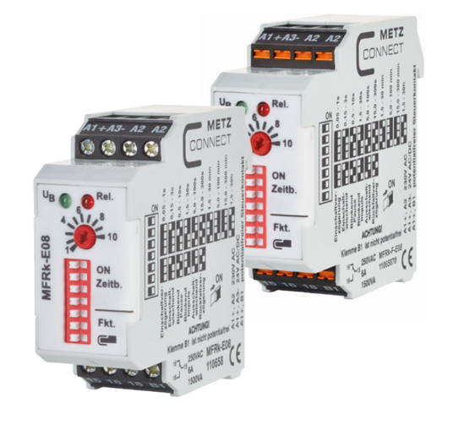
Metz Connect hat sein Multifunktions-Zeitrelais MFRk-E08 mit der neuen Funktion „Sperrung Steuerkontakt“ ausgerüstet


Typische Anwendung der Funktion „Sperrung Steuerkontakt“ bei der Warmwasser-Steuerung am Waschbecken

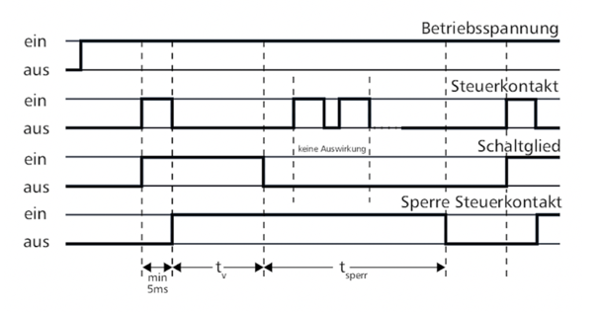
Rückfallverzögerung mit Sperrung des Steuerkontakts, dargestellt im Funktionsdiagramm

Über METZ CONNECT

Die Metz Connect GmbH in Blumberg ist ein international expandierendes Familienunternehmen mit knapp 1000 Mitarbeitern in weltweiten Produktions- und Vertriebsstandorten, unter anderem in Ungarn sowie in USA und China. Seit fast fünf Jahrzehnten steht das Familienunternehmen mit hoher Fertigungstiefe für Präzision, Zuverlässigkeit und Erfindergeist im Elektrotechnik- und Elektronikbereich. Das Sortiment umfasst Verkabelungslösungen für strukturierte Netzwerkverkabelung, Leiterplattenanschlusstechnik zur Anbindung von Geräten und Steuerungen sowie intelligente System- und Schaltschrankkomponenten. Weltweit garantieren Produkte von Metz Connect sichere und zuverlässige Verbindungen für einen reibungslosen Informationsfluss von der Leiterplatte bis zur infrastrukturellen Umgebung. Im Jahr 2017 hat das Unternehmen am Standort in Blumberg eine eigene Glasfaserkabel-Fertigung zur Ergänzung der langjährigen Kupferkabel-Kompetenz aufgebaut, um gestiegenen Marktanforderungen bei hochbitratigen Netzwerktechnologien gerecht zu werden. www.metz-connect.com

Redaktionskontakt:
METZ CONNECT GmbH
Tel. | Phone +49 7702 533-444
marketing@metz-connect.com

Agenturkontakt:
MEXPERTS AG
Matthias May
Wildmoos 7
D- 82266 Inning
Tel. +49 8143 59744-16
E-Mail: matthias.may@mexperts.de

